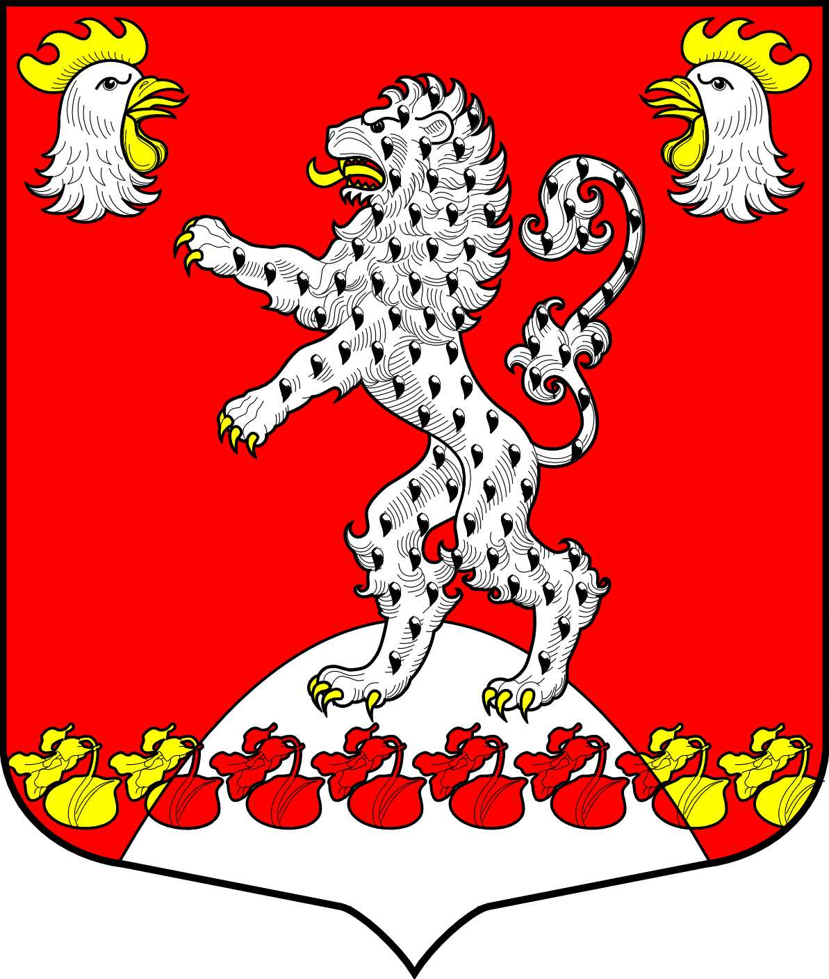
СОВЕТ ДЕПУТАТОВ
МУНИЦИПАЛЬНОГО ОБРАЗОВАНИЯ
РУССКО-ВЫСОЦКОЕ СЕЛЬСКОЕ ПОСЕЛЕНИЕ
ЛОМОНОСОВСКОГО МУНИЦИПАЛЬНОГО РАЙОНА
ЛЕНИНГРАДСКОЙ ОБЛАСТИ
четвертого созыва

Р Е Ш Е Н И Е

от «» ноября 2023 года №

О передаче полномочий муниципального образования Русско-Высоцкое сельское поселение муниципальному образованию Ломоносовский муниципальный район Ленинградской области в 2024 году

В соответствии с п.4. ст.15 ФЗ-131 от 06.10.2003г. «Об общих принципах организации местного самоуправления в Российской Федерации», Совет депутатов муниципального образования Русско-Высоцкое сельское поселение МО Ломоносовский муниципальный район Ленинградской области

РЕШИЛ:

- В соответствии с пп.1 п. 1 ст.14 Федерального закона № 131-ФЗ передать с 1 января 2024 года муниципальному образованию Ломоносовский муниципальный район исполнение полномочий по исполнению бюджета поселения и контролю за исполнением данного бюджета.

2. Направить в бюджет муниципального образования Ломоносовский муниципальный район Ленинградской области за счет средств местного бюджета муниципального образования Русско-Высоцкое сельское поселение иные межбюджетные трансферты для осуществления указанного полномочия в сумме 55274,00 (Пятьдесят пять тысяч двести семьдесят четыре) рубля.

3. Указанные в настоящем решении полномочия осуществлять на основании соглашения, заключаемого между администрацией муниципального образования Русско-Высоцкое сельское поселение и администрацией муниципального образования Ломоносовский муниципальный район сроком на один год с 01 января 2024 года до 31 декабря 2024 г., по согласованию с Советом депутатов муниципального образования Русско-Высоцкое сельское поселение.

4. Основаниями для прекращения указанных в п.1 настоящего решения полномочий являются решения Совета депутатов муниципального образования Русско-Высоцкое сельское поселение и муниципального образования Ломоносовский муниципальный район, либо решение суда.

5. Настоящее решение вступает с силу со дня его официального опубликования (обнародования). Разместить настоящее решение на официальном сайте МО Русско-Высоцкое сельское поселение по адресу в сети Интернет: www.russko-vys.ru, копию решения разместить на стенде в помещении местной администрации и в помещении библиотеки МО Русско-Высоцкое сельское поселение.

Глава муниципального образования
Русско-Высоцкое сельское поселение Л.И. Волкова

